Projektarbeit – Kondensatoren
Laden & Entladen



Inhalt

Anforderungsanalyse Seite 3

Vorbetrachtung u. Vorbereitung Seite 3

Quellen und Links Seite 6

Anforderungsanalyse

Ziel ist es, eine Software zu entwickeln, die mehrere (mind. 3) Kurven mathematischer Funktionen in einem Diagramm anzeigen kann. Die Kurven sollen sich dabei auf Funktionen der Elektrotechnik beziehen. Die Ausgabe des Diagramms und der Kurven soll aber nicht über entsprechende Bibliotheken geschehen, sondern selbst entwickelt werden. Zusätzlich sollen sich die Kurven gewissen Parametern anpassen, die vom Benutzer verändert werden können.

Pflicht-Anforderungen:

- mind. 3 Kurvenverläufe
- veränderbare Parameter
- selbst gerendertes Diagramm

Optionale, zusätzliche Anforderungen:

- Einheiten ändern/umwandeln
- Skalierbarkeit einfügen
- mehr als 3 Kondensatoren
- mehrere Kurvenverläufe zu einem Kondensator
- Wertetabelle zu den Kurven
- Benutzerhandbuch
- Sitzung/Werte abspeichern
- Diagramm exportieren
- Farbe für den Graphen wählen
- weitere Verbesserungen der Bedienbarkeit

Vorbetrachtung u. Vorbereitung

Das Entwickler-OS ist ein Ubuntu 13.10 in der 64-Bit Variante. Das Ziel-OS ist Windows 7 (32 oder 64 Bit). Als Entwicklungsumgebung bietet sich Lazarus (Object Pascal) an, da Delphi im Ausbildungsbetrieb verwendet wird und Plattformunabhängigkeit immer eine gute Sache ist. ;-)
Als Kommunikations- mittel haben wir anfangs hauptsächlich E-Mail-Verkehr genutzt. Um aber darüber hinaus organisiert zu arbeiten, nutzen wir einen Linux-Server (ebenfalls Ubuntu 13.10), der möglichst oft erreichbar ist, eine statische IP-Adresse hat und für jeden Projektpartner einen Account besitzt, der z.b. über SSH oder FTP zugreifbar ist.
Für den Datenaustausch ist auf diesem Gerät vsftpd installiert, ein FTP-Daemon, der Nutzern eines Unix-Systems (oder unixoiden Systems) ermöglicht, über FTP auf ihre Verzeichnis-Daten zuzugreifen. Damit der Server eine statische IP-Adresse besitzt, wurde ein Start-Script für den Server geschrieben, das über einen kostenfreien DNS-Anbieter die IP-Adressen abgleicht.
Für eine direktere Kommunikation nutzen wir zudem auf unserem Server noch einen Teamspeak-Dienst, der IP-Telefonie ermöglicht.

Inhaltlich haben wir uns dazu entschieden, die Lade- und Entladekurven von Kondensatoren für diese Aufgabe als Grundlage zu nutzen. Betrachten wollen wir dabei entweder die Stromstärke, die Spannung oder ( wenn möglich ) auch beides.
Um den Programmieraufwand gering zu halten und die Wiederverwendbarkeit möglichst zu maximieren, wollen wir alles möglichst modular, also objektorientiert, aufbauen. So können zumindest theoretisch beliebig viele Bauteile (Kondensatoren) und Kurven erzeugt, dargestellt und verarbeitet werden.

Bei dieser ersten Konzeption und Anforderungsanalyse ist folgender Prototyp zustandegekommen, der zumindest das fertige Layout erahnen lassen soll:

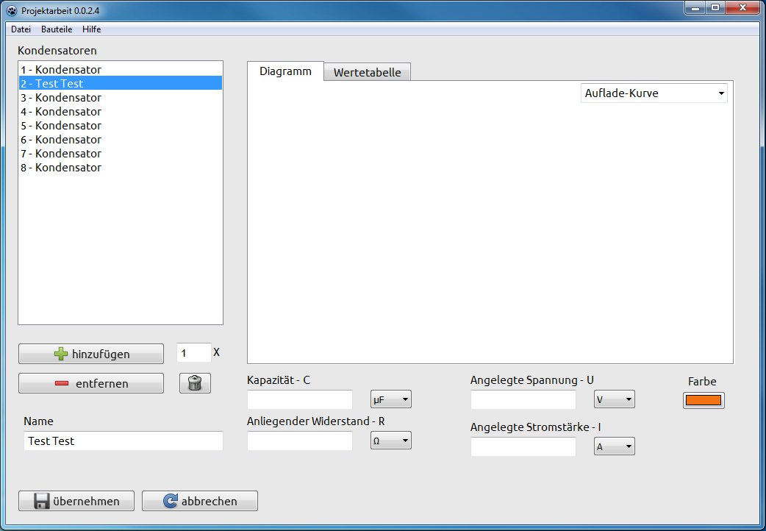

Kondensatoren können beliebig hinzugefügt und gelöscht werden und die Parameter des ausgewählten Kondensators werden über die Eingabefelder im unteren Bereich verändert. In der rechten Fensterhälfte finden sich zwei Reiter für „Diagramm“ und „Wertetabelle“, worüber eben diese ausgewählt werden können.
Wird ein Wert verändert, oder die Skalierung der Ansicht vergrößert/verkleinert, wird durch Events die eigene Prozedur, die das Diagramm rendern soll, aufgerufen und somit die Anzeige automatisch aktualisiert.
Außerdem können die Einheiten umgerechnet werden, indem man die Einheit mit entsprechendem Präfix auswählt.

Die Leitung der Programmierung übernimmt Philip Märksch, auf dessen Server die Programmversionen zu finden sind. Wenn eine Person die Kontrolle und Leitung über ein Projekt hat, ist dessen Konsistenz einigermaßen sichergestellt und Versionskonflikte werden vermieden.

Hinweis des Programmierers:
Die Darstellung der Kurven kann folgenderweise geschehen:
Zur Berechnung jeder der 4 Kurven haben wir 4 mathematische Funktionen. Wir schreiben also 4 Funktionen F1 – F4 ins Programm, die für einen Wert t den gewünschten Wert y ( also Stromstärke oder Spannung.. je nach dem..) berechnen.

Also z.b.... F1(3) := 6 V

F1 – F4 bilden also unsere algebraische Basis. Außerdem können wir Tau für alle Kondensatoren berechnen, sobald wir alle nötigen Werte parat haben. Der Maximalwert wird ermittelt und in main.pas auch in eine Variable gespeichert.
Dieser wird nun runtergerechnet auf die Pixel-Anzahl, die uns auf der x-Achse zur Verfügung stehen. Gleiches passiert bei der Y-Achse: den Wert kennen wir ja anhand der Eingaben.

Jetzt schreiben wir eine Funktion z.b. mit Namen „calculate“, die für den Bereich 0 – 5 Tau Pixel für Pixel die Funktionen F1 – F4 aufruft, und den daraus errechneten Wert (x, y & Farbe des Pixels) an eine Grafik-Funktion „draw“ gibt.
Fertig ist die Darstellung. =)

Damit sparen wir uns die Klasse „TGraph“ und die Zwischenspeicherung der Berechnungen, die uns unmöglich erschien.
Zudem entfallen für TCapacitor die 4 Variablen für die Graphen. Es sei denn, wir wollen später nochmal, dass die Werte irgendwie zwischengespeichert werden.

Weiterführende Links / verwendete Software:

Lazarus-Projekt – freie Programmierumgebung
http://www.lazarus.freepascal.org/

Ubuntu-OS – freies Betriebssystem
http://www.ubuntu.com/

Sublime Text – kostenloser Text-Editor
http://www.sublimetext.com/

LibreOffice – freie Office-Suite
http://de.libreoffice.org/

Teamspeak – kostenloser IP-Telefonie-Dienst
http://www.teamspeak.com/

Vsftpd – Open-Source FTP-Daemon
https://security.appspot.com/vsftpd.html

Open-Source Icon-Bibliothek
http://openiconlibrary.sourceforge.net/

